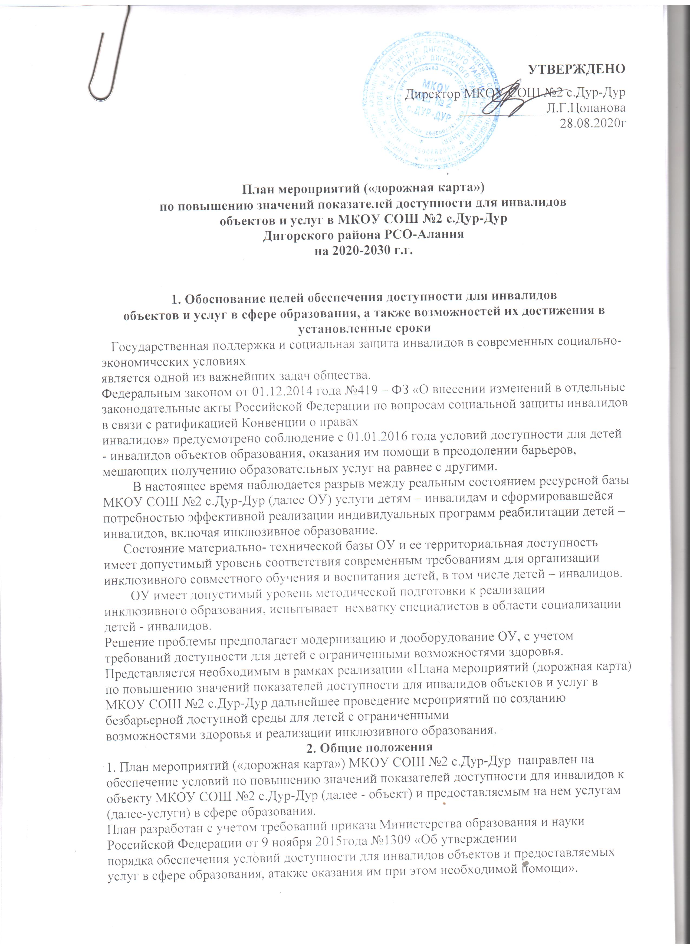
Частью 5 статьи 5 Федерального закона от 29.12.2012г. №273-ФЗ «Об образовании в Российской Федерации» в целях реализации права каждого человека на образование «создаются необходимые условия для получения без
дискриминации качественного образования лицами с ограниченными возможностями здоровья, для коррекции нарушений развития и социальной адаптации…».
Согласно указанному Федеральному закону специальные условия для получения образования подразумевают
условия обучения, воспитания и развития, включающие в себя:
- использование специальных образовательных программ и методов обучения и воспитания,
- использование специальных учебников, учебных пособий и дидактических материалов,
- использование специальных технических средств обучения коллективного и индивидуального пользования,
- предоставление услуг ассистента (помощника), оказывающего обучающимся необходимую техническую помощь,
- проведение групповых и индивидуальных коррекционных занятий,
- обеспечение доступа в здания организаций, осуществляющих образовательную деятельность, и другие условия, без которых невозможно или затруднено освоение образовательных программ обучающимися с ограниченными возможностями здоровья.
Получение образования детьми-инвалидами и детьми с ОВЗ является одним из основных и неотъемлемых условий их успешной социализации, обеспечения их полноценного участия в жизни общества, эффективной
самореализации в различных видах профессиональной и социальной деятельности.
2. Целью «дорожной карты» является поэтапное повышение с учетом финансовых возможностей уровня
доступности для инвалидов к объекту и предоставляемым на нем услугам в сфере образования, в том числе:
-обеспечение условий доступности для инвалидов объекта сферы образования;
-обеспечение условий для беспрепятственного пользования инвалидами услугами в сфере образования;
-полноценная интеграция инвалидов в общество.
3. «Дорожной картой» в соответствии с приказом Министерства образования и науки Российской Федерации от 9 ноября 2015года №1309 «Об утверждении порядка обеспечения условий доступности для инвалидов объектов и
предоставляемых услуг в сфере образования, а также оказания им при этом необходимой помощи» определяются:
- цели обеспечения доступности для инвалидов объектов и услуг;
- значения показателей доступности для инвалидов объектов и услуг (на период 2020 - 2030 годов);
-перечень мероприятий, реализуемых для достижения запланированных значений показателей доступности для
инвалидов объектов и услуг.
4. Целями реализации «дорожной карты» являются:
- создание условий доступности для инвалидов и других маломобильных групп населения равных возможностей
доступа к объекту (наименование организации) и предоставляемым услугам, а также оказание им при этом необходимой помощи в пределах полномочий;
- установление показателей, позволяющих оценивать степень доступности для инвалидов объекта и услуг;
-оснащение объекта приспособлениями, средствами и источниками информации в доступной форме, позволяющими обеспечить доступность для инвалидов предоставляемых на нем услуг;
-создание условий по исключению приемки прошедшего реконструкцию объекта, не полностью приспособленного с учетом потребности инвалидов в соответствии с законодательством о социальной защите
инвалидов;
-проведение паспортизации объекта и услуг, принятие и реализация решений о сроках поэтапного повышения значений его доступности до уровня требований, предусмотренных законодательством Российской Федерации.
5. Для достижения заявленных целей «дорожной картой» предусмотрен перечень мероприятий, реализуемых для достижения запланированных значений показателей доступности для инвалидов к объекту и услугам в соответствии с требованиями законодательства Российской Федерации об обеспечении доступности для инвалидов объектов и услуг путем учета указанных требований при разработке проектных решений на новое строительство или реконструкцию объекта.

3. Ожидаемые результаты реализации «дорожной карты»
Ожидаемыми результатами реализации «дорожной карты» являются:
1.Обеспечение инвалидам (включая инвалидов, использующих кресла-коляски) на объектах социальной инфраструктуры, условий для беспрепятственного доступа к объектам социальной инфраструктуры, местам отдыха и предоставляемым в них услугам; условий индивидуальной мобильности инвалидов и возможности самостоятельного передвижения по территории, на которой расположены объекты социальной инфраструктуры;
сопровождения инвалидов, имеющих стойкие расстройства функции зрения и самостоятельного передвижения, и оказания им помощи на объектах социальной инфраструктуры; надлежащего размещения оборудования и носителей информации, необходимых для обеспечения беспрепятственного доступа инвалидов к объектам социальной инфраструктуры и услугам с учетом ограничений их жизнедеятельности;
дублирования необходимой для инвалидов звуковой и зрительной информации, а также надписей, знаков и иной текстовой и графической информации знаками, выполненными рельефно-точечным шрифтом Брайля,
допуска сурдопереводчика и тифлосурдопереводчика;
допуска на объекты собаки-проводника при наличии у инвалида документа, подтверждающего ее специальное обучение;
оказания сотрудниками, предоставляющими услуги, иной необходимой инвалидам помощи в преодолении барьеров, мешающих получению услуг и использованию объектов наравне с другими лицами.

2.Осуществление инструктирования или обучения специалистов, работающих с инвалидами, по вопросам, связанным с обеспечением доступности для инвалидов объектов социальной инфраструктуры и услуг в установленных сферах деятельности в соответствии с законодательством Российской Федерации.
В соответствии с методикой формирования и обновления карт доступности объектов и услуг, отображающих сравниваемую информацию о доступности объектов и услуг для инвалидов и других маломобильных групп населения, утвержденной приказом Министерства труда и социальной защиты Российской Федерации от 25.12.2012 № 626, работы по обеспечению доступности объектов в приоритетных сферах жизнедеятельности должны проводиться с учетом состояния доступности следующих шести основных структурно-функциональных зон и элементов, которые определяются для каждой категории инвалидов с учетом имеющихся нарушений функций организма, а также условий доступности путей движения к объекту:
-территория, прилегающая к зданию (участок),
- вход (выходы) на территорию, путь (пути) движения на территории, лестница (наружная), пандус (наружный);
вход (выходы) в здание
- лестница (наружная), пандус (наружный), входная площадка (перед дверью), дверь (входная), тамбур;
путь (пути) движения внутри здания (в том числе пути эвакуации)
- коридор (вестибюль, зона ожидания, галерея, балкон), лестница (внутри здания), пандус (внутри здания), лифт пассажирский (или подъемник), дверь, пути эвакуации (в том числе зоны безопасности);
зона целевого назначения здания (целевого посещения объекта);
санитарно-гигиенические помещения
- туалетная комната, бытовая комната (гардеробная);
система информации и связи (на всех зонах)
- визуальные средства, акустические средства, тактильные средства.

Показатели доступности для инвалидов объектов и услуг («дорожная карта»)2020
2020
год

2021
год
2022
год
2023
Год
…
2030
год

Удельный вес инвалидов, обучающихся совместно с другими обучающимися (в инклюзивных условиях) в МКОУ СОШ №2 с.Дур-Дур от общего числа детей-инвалидов в ОО:

2020- 2%

2021- 2%

2022- 1,9%

2023-1,9%
…

Доля инвалидов, обучающихся на дому, в том числе дистанционно, от общего числа этой категории детей составляет
2020- 0%

2021- 1%

2022- 1%

2023-1 %

- Доля педагогических работников ОО, прошедших специальную подготовку для работы с инвалидами и детьми с ОВЗ, от общего числа педагогических работников
10%
25%
50%
100%
100%
- Удельный вес приспособленных для обучения инвалидов и детей с ОВЗ школьных аудиторий от общего числа аудиторий
1%
1 %
0 %
0%
1%
- Доля инвалидов, систематически занимающихся физической культурой в ОО от общего числа таких детей
1%
1%
1%
1,5 %
1,9%

Перечень мероприятий (дорожная карта), реализуемых для достижения запланированных значений показателей доступности образовательных организаций и услуг в сфере образования МКОУ СОШ №2 с.Дур-Дур для детей-инвалидов и маломобильных групп населения на период 2020 – 2030 гг.
Раздел I. Совершенствование нормативной правовой базы
1.1
Анализ нормативных правовых документов ОО

руководитель образовательной организации

март-июль, 2020г.
Аудит актуального состояния нормативных документов
1.2.
Подготовка и внесение изменений в локальные правовые документы
Локальные нормативные документы, регламентирующие деятельность муниципальных образовательных организаций
Администрация образовательной организации
Июнь – август, 2020г.
Приведение локальных правовых документов муниципальных образовательных организаций в соответствие с требованиями законодательства в области образования, в том числе в части обеспечения состояния доступности услуг и образовательных организаций для инвалидов и других МГН
1.3.
Разработка паспортов доступности для детей-инвалидов и маломобильных групп населения (далее-МГН)
Заместитель директора по УР

Май-июнь 2020гг.
Наличие оперативной и объективной информации о состоянии доступности образовательных учреждений для инвалидов и других МГН
1.4
Закрепление в должностных инструкциях персонала конкретных
задач и функций по оказанию помощи инвалидам и другим маломобильным гражданам (и их сопровождению)

Директор
2020-2030
Обеспечение состояния доступности образовательных учреждений для инвалидов и других МГН
1.5
Разработка адресной программы адаптации и обеспечения доступности образовательных организаций для инвалидов и других МГН
Федеральный Закон №273-ФЗ от 29.12.2012г. «Об образовании в Российской Федерации»
Администрация
Рабочая группа

2021г.
Обеспечение состояния доступности образовательных учреждений для инвалидов и других МГН
1.6
Создание условий для реализации инклюзивного образования и обеспечения равного доступа к образованию всех обучающихся с учетом разнообразия особых образовательных потребностей и индивидуальных возможностей.
Федеральный Закон №273-ФЗ от 29.12.2012г. «Об образовании в Российской Федерации»
Директор
2016-2030
Обеспечение состояния доступности образовательных учреждений для инвалидов и других МГН
Раздел II. Мероприятия по поэтапному повышению значений показателей доступности предоставляемых инвалидам образовательных услуг с учетом имеющихся у них нарушений функций организма, а так же по оказанию им помощи в преодолении барьеров, препятствующих пользованию образовательных услуг
2.1
Реконструкция входной лестницы в образовательных организациях

Директор
В рамках текущего финансирования
Обеспечение доступной среды, обеспечивающей полноценную интеграцию инвалидов с обществом
2.2
Установка пандуса с навесом и поручнями с двух сторон

Директор
В рамках текущего финансирования.
Обеспечение доступной среды, обеспечивающей полноценную интеграцию инвалидов с обществом
2.3
Установка на входной двери доводчика с автоматической задержкой открывания двери (регулировка установленного):

Директор
В рамках текущего финансирования.
Обеспечение доступной среды, обеспечивающей полноценную интеграцию инвалидов с обществом
2.4
Установка кнопки вызова на входе в здание

Директор
В рамках текущего финансирования.
Обеспечение доступной среды, обеспечивающей полноценную интеграцию инвалидов с обществом
2.5
Реконструкция полов в холле с нанесением тактильных предупреждающих указателей перед дверными проемами и входах на лестницу в образовательных организациях

Директор
В рамках текущего финансирования.
Обеспечение доступной среды, обеспечивающей полноценную интеграцию инвалидов с обществом
2.6
Установка металлических поручней вдоль стен внутри здания

Директор
В рамках текущего финансирования.
Обеспечение доступной среды, обеспечивающей полноценную интеграцию инвалидов с обществом
2.7
Установка знаков доступности помещений (визуальных информаторов)

Директор
В рамках текущего финансирования.
Обеспечение доступной среды, обеспечивающей полноценную интеграцию инвалидов с обществом
2.8
Расширение дверных проемов (в соответствии с нормативными требованиями)

Директор
В рамках текущего финансирования.
Обеспечение доступной среды, обеспечивающей полноценную интеграцию инвалидов с обществом
2.9
Реконструкция порогов и перепадов высот в дверном проеме или приобретение перекатных алюминиевых пандусов

Директор
В рамках текущего финансирования.
Обеспечение доступной среды, обеспечивающей полноценную интеграцию инвалидов с обществом
2.10
Доведение освещенности помещений доступных МГН на 1 ступень по сравнению с требованиями СНиП

Директор
В рамках текущего финансирования.
Обеспечение доступной среды, обеспечивающей полноценную интеграцию инвалидов с обществом
2.11
Реконструкция туалетной комнаты

Директор
В рамках текущего финансирования.
Обеспечение доступной среды, обеспечивающей полноценную интеграцию инвалидов с обществом
2.12
Надлежащее размещение знаков доступности (визуальные информаторы, тактильные), оборудования и носителей информации (информационного стенда, информационных знаков, таблиц, схем,
вывесок) с соблюдением формата (размер, контрастность), единства и непрерывности информации на всем объекте

Директор
В рамках текущего финансирования.
Обеспечение доступной среды, обеспечивающей полноценную интеграцию инвалидов с обществом
2.13.
Мониторинг целевых показателей, анализ по оценке результатов «дорожной карты»
Ежемесячные, ежеквартальные и годовые статистические отчеты, анализ

Директор
2020-2030 годы.
Повышение доступности посещения инвалидами и другими маломобильными группами населения образовательных организаций
2.14.
Совершенствование организационно-экономических механизмов обеспечения доступности образовательных услуг участникам образовательных отношений:
- Проведение инвентаризации материально-технической и учебной базы образовательных организаций;
- Приведение условий реализации образовательных услуг образовательных организаций в соответствие с обновленными документами, регулирующими требования санитарных, строительных норм, пожарной безопасности и других (по мере принятия нормативных актов)
Правовые акты Управление образования
Директор
2020 – 2025 годы
Приведение условий предоставления услуг в соответствие с требованиями
2.15.
Информационное сопровождение "дорожной карты" – организация проведения разъяснительной работы в трудовых коллективах, публикации в средствах массовой информации, размещение информации в сети Интернет, проведение семинаров и других мероприятий

Администрация школы
2020-2030 годы
Повышение доступности посещения инвалидами и другими маломобильными группами населения образовательных организаций

2.16
Обеспечение системы оповещения о чрезвычайных ситуациях и
эвакуации с учетом особенностей восприятия

Директор
В рамках текущего финансирования.
Обеспечение доступной среды, обеспечивающей полноценную интеграцию инвалидов с обществом

2.17
Дублирование необходимой звуковой и зрительной информации, а также надписей, знаков и иной текстовой и графической
информации знаками, выполненными рельефно-точечным
шрифтом Брайля, а также объемными изображениями

Директор
В рамках текущего финансирования.
Обеспечение доступной среды, обеспечивающей полноценную интеграцию инвалидов с обществом
2.18
Обеспечение допуска собаки-проводника на объект и организация
для нее места ожидания

Директор
В рамках текущего финансирования
Обеспечение доступной среды, обеспечивающей полноценную интеграцию инвалидов с обществом
2.19
Организация предоставления информации гражданам о наличии
адаптированного транспорта к объекту

Директор
В рамках текущего финансирования
Обеспечение доступной среды, обеспечивающей полноценную интеграцию инвалидов с обществом
2.20
Организационные мероприятия по решению вопроса доступности
пути к объекту от ближайшей остановки пассажирского
транспорта

Директор
В рамках текущего финансирования
Обеспечение доступной среды, обеспечивающей полноценную интеграцию инвалидов с обществом
Раздел III. Мероприятия по инструктированию или обучению специалистов, работающих с инвалидами, по вопросам, связанным с обеспечением доступности для них объектов образования и оказания помощи в их использовании или получении
3.1
Обеспечение прохождения курсовой подготовки и повышения квалификации педагогов и специалистов, работающих и сопровождающих детей-инвалидов

Управление образования
Директор
Ежегодно
Обеспечение эффективной работы с детьми – инвалидами.
3.2
Введение в штатное расписание образовательных организаций должности социального педагога, куратора детей – инвалидов, учителя – тьютора и ассистента (при необходимости)

Управление образования
Директор
Ежегодно
Обеспечение эффективной работы с детьми – инвалидами.
3.3
Предоставление (при необходимости) инвалидам по слуху услуг с
использованием русского жестового языка, с допуском на объект
(к местам предоставления услуг) сурдопереводчика,
тифлосурдопереводчика

Директор
По необходимости
Обеспечение доступной среды, обеспечивающей полноценную интеграцию инвалидов с обществом
3.4
Организация систематического обучения (инструктажа) персонала
по вопросам оказания помощи на объекте инвалидам и другим
маломобильным гражданам (план инструктажа, журнал учета)

Администрация
Ежегодно
Обеспечение эффективной работы с детьми – инвалидами.

Описание ожидаемых результатов реализации Плана мероприятий (дорожная карта) по повышению значений показателей доступности образовательных организаций и услуг в сфере образования
МКОУ СОШ №2 с.Дур-Дур для детей-инвалидов и маломобильных групп населения на период 2016 – 2030 гг.

Выполнение мероприятий по поэтапному повышению значений показателей доступности предоставляемых инвалидам образовательных услуг, при условии своевременного и полного финансирования заявленных мероприятий, прогнозируется повышение качества жизни инвалидов и других категорий маломобильных групп населения, что обеспечит их равноправное место в общественной жизни.
Реализация мероприятий Дорожной карты должна обеспечить:
- увеличение доли детей - инвалидов, положительно оценивающих уровень доступности объектов и услуг в сфере образования, в общей численности детей – инвалидов, обучающихся в общеобразовательных организациях;
- создания безбарьерной среды, позволяющей обеспечить совместное обучение инвалидов и лиц, не имеющих нарушений развития, в общем количестве общеобразовательных учреждений;
- 100% охват детей – инвалидов, обучающихся в общеобразовательных организациях (не имеющих медицинских противопоказаний) дистанционным образованием, включая техническое обеспечение оказания образовательных услуг.
Осуществление запланированных мероприятий позволит также активизировать участие детей - инвалидов и детей с ОВЗ в социальной, культурной жизни общества, повысить внимание общественности, детского сообщества к проблемам детей с ограниченными возможностями и формировать толерантное отношение общества к инвалидам. Работа в рамках реализации дорожной карты способствует распространению в обществе представления о независимости инвалидов, осознанию самими детьми с ограниченными возможностями здоровья своей социальной значимости, развитию их потенциальных способностей.

